
每日市场报告

2025年11月6日

市场综述
美国三大股指全线收涨，道指涨0.48%报47311点，标普500指数涨0.37%报6796.29点，纳指涨0.65%报23499.8点。美元指数跌0.05%报100.16，非美货币多数上涨，欧元兑美元涨0.09%报1.1493，英镑兑美元涨0.24%报1.3052，澳元兑美元涨0.27%报0.6506，美元兑日元涨0.29%报154.1220，美元兑加元涨0.04%报1.4108，美元兑瑞郎跌0.05%报0.8102，离岸人民币对美元涨39个基点报7.1312。美油主力合约收跌1.52%，报59.64美元/桶；布伦特原油主力合约跌1.4%，报63.54美元/桶。国际贵金属期货普遍收涨，COMEX黄金期货涨0.75%报3990.40美元/盎司，COMEX白银期货涨1.20%报47.86美元/盎司。。ICE原糖主力合约跌0.7%报14.12美分/磅，ICE棉花主力合约跌0.20%报65.07/磅。
图表1：全球主要股指涨跌幅（%）
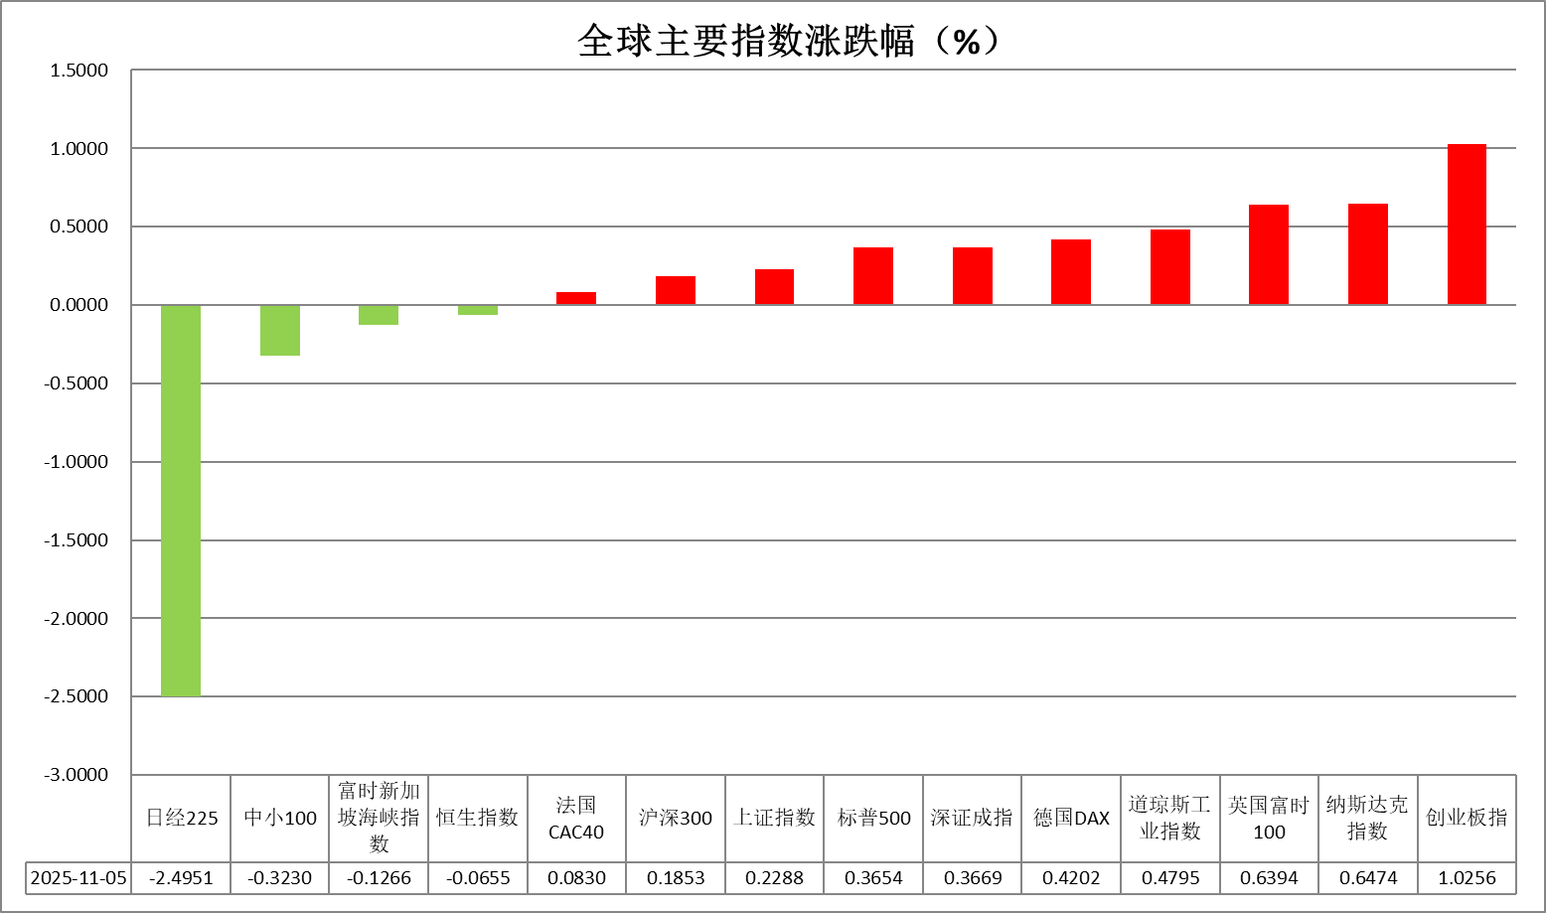
资料来源：公开资料整理、瑞达国际

- 消息回顾
【美国联邦政府“停摆”已进入第36天，打破2018年年底至2019年年初“停摆”35天的历史纪录，成为美国持续时间最长的政府“停摆”。美国国会预算办公室称，此次停摆可能使第四季度经济增速降低多达2个百分点。若僵局延续至感恩节当周，约140亿美元的经济损失将彻底无法挽回。】
【美国10月ADP就业人数增加4.2万人，大幅超过预期的3万人，上月数据修正后为减少2.9万人。整体劳动力需求仍在放缓，薪资增长持续停滞，这为美联储12月是否继续降息增添不确定性。】
【美国10月ISM服务业PMI上升2.4点至52.4，创八个月新高，远超预期的50.8。新订单指数跳涨5.8点至56.2，创一年新高。服务业支付价格指标升至70，为三年来最高水平。就业指标升至48.2，为五个月来最高水平。】
【欧盟各国气候部长就2040年气候变化目标达成一致，旨在将温室气体排放量减少90%，但同时也保留了降低这一目标的灵活性。根据协议，成员国可通过购买国际碳信用额度来抵消最多5%的减排任务。】
【欧元区10月服务业PMI终值为53%，好于初值的52.6%，推动综合PMI终值升至52.5，创2023年5月来新高。德国服务业强劲复苏，新订单和就业增长显著。法国服务业连续14个月收缩。】
【日本央行9月会议纪要显示，一些政策委员在讨论加息时机时，考虑到日本长期经历通缩，认为需要谨慎行事，并反驳了两位呼吁加息的成员。】

今日关注
时间 | 数据/事件
2025/11/6 | 20:00 | 英国至11月6日央行利率决定
2025/11/6 | 20:30 | 美国10月挑战者企业裁员人数(万人)
2025/11/6 | 23:00 | 美国10月全球供应链压力指数

- 观点汇总
美元指数
隔夜，美元指数跌0.05%报100.16，非美货币多数上涨，欧元兑美元涨0.09%报1.1493，英镑兑美元涨0.24%报1.3052，美元兑日元涨0.29%报154.1220。
美国国会参议院再次未能通过联邦政府临时拨款法案，美国联邦政府延续停摆格局，美国国会预算办公室表示，此次停摆可能使第四季度经济增速降低高达2%。美国10月ISM服务业PMI上升至52.4，创八个月新高，大幅超出市场预期，但整体PMI仍受到较为疲软的制造业PMI拖累，关税政策对制造业前景仍构成一定压制。“小非农”ADP就业人数过去一月增加4.2万人，大幅超过预期的3万人，但上月数据遭到较大幅度下修。整体劳动力需求仍在放缓，薪资增长持续停滞。联储方面，近期FOMC官员就未来降息路径表态不一，美联储理事米兰再度强调当前政策偏紧缩，并支持未来更为激进的降息操作；美联储理事库克则表示当前美联储美联储的双重使命面临的两方面风险均有所上升，未来关税或继续传导至通胀端，就业市场风险亦有所上升。降息预期阶段性走弱，叠加此前联储主席鲍威尔的“偏鹰”措辞，对美元近期走势形成潜在支撑，美元短期内料维持震荡走强格局。
欧元区10月服务业PMI终值录得53，叠加此前公布的制造业PMI小幅改善，推动综合PMI升至52.5。受大型财政刺激政策提振，德国服务业强劲复苏，新订单和就业增长显著。欧洲央行上周维持利率按兵不动，通胀回落态势支持欧央行票委维持观望立场，叠加美联储开启降息周期，推动美欧利差继续收窄，对欧元汇率形成中期支撑。日本央行连续第六次维持利率不变，隔夜日本新首相释放鸽派信号，支撑宽松政策路径以刺激薪资增速。此外，日本9月失业率小幅上升，此前公布的全国以及东京都区CPI通胀指数均超市场预期，共同加剧未来经济走势的不确定性，日元汇率短期内或将继续承压运行。
图表1：美元指数走势图
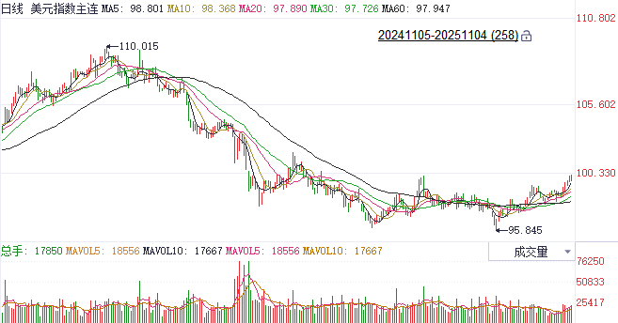
资料来源：Wind、瑞达国际

S&P500
截至11月5日，标普500指数上涨0.37%至6796.29点；迷你标普500主力合约下跌1.13%至6806.25点。经济数据上，美国10月ADP就业人数增加4.2万人，大幅超过预期的3万人，上月数据修正后为减少2.9万人。整体劳动力需求仍在放缓，薪资增长持续停滞，这为美联储12月是否继续降息增添不确定性。消息面，随着美国政府停摆进入第36天，创下历史最长记录，且国会两党迟迟未能就临时支出法案达成共识，市场避险情绪有一定升温。整体来看，ADP就业数据超预期增加，对美联储后续降息产生不确定因素，但数据表现并不足以表明劳动市场仍维持强劲，加上政府停摆创下历史最长记录，都对市场情绪有负面影响。策略上，建议轻仓逢高短空。
图表2：S&P500走势图
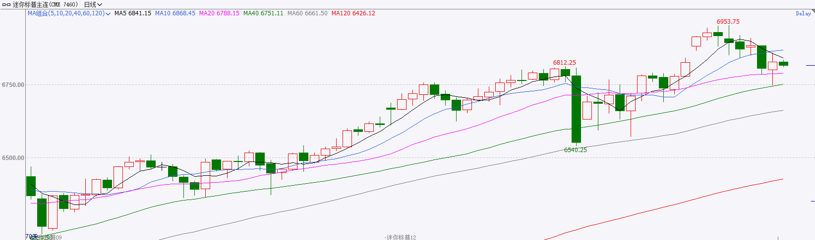
资料来源：Wind、瑞达国际

富时中国A50
截至11月5日，富时中国A50指数上涨0.1%至15320.65；新交所富时A50期指主力合约上涨0.2%至15284。海外方面，此前，鲍威尔在议息会议后的发布会上表示12月降息并不确定。鲍威尔的表态削弱市场对12月降息的预期。此外，近期多位联储官员表态不一，也增加了12月降息的不确定性。美元兑离岸人民币近期走高。国内方面，经济基本面，10月我国制造业PMI为49%，比上月下降0.8个百分点，已连续七个月处于荣枯线下方。制造业景气不佳对市场情绪有负面影响。贸易端，商务部发言人表示，中美双方将各自取消多项相互加征的关税措施。个股方面，上市公司三季报的披露情况来看，四期指中，沪深300、上证50、中证500净利增速均较半年报加快，中证1000净利降幅亦呈现收敛态势。整体来看，A股三季报整体表现良好，对市场起到底部支撑，但10月份国内制造业景气下滑对对后续市场走势有一定压制，此外中美两国元首会晤和吉隆坡经贸谈判细节后，短期内暂无更多利好消息释放，市场有利好出尽态势。最后，人民币汇率承压也对宽松货币政策有掣肘。策略上，建议暂时观望。
图表3：富时中国A50走势图
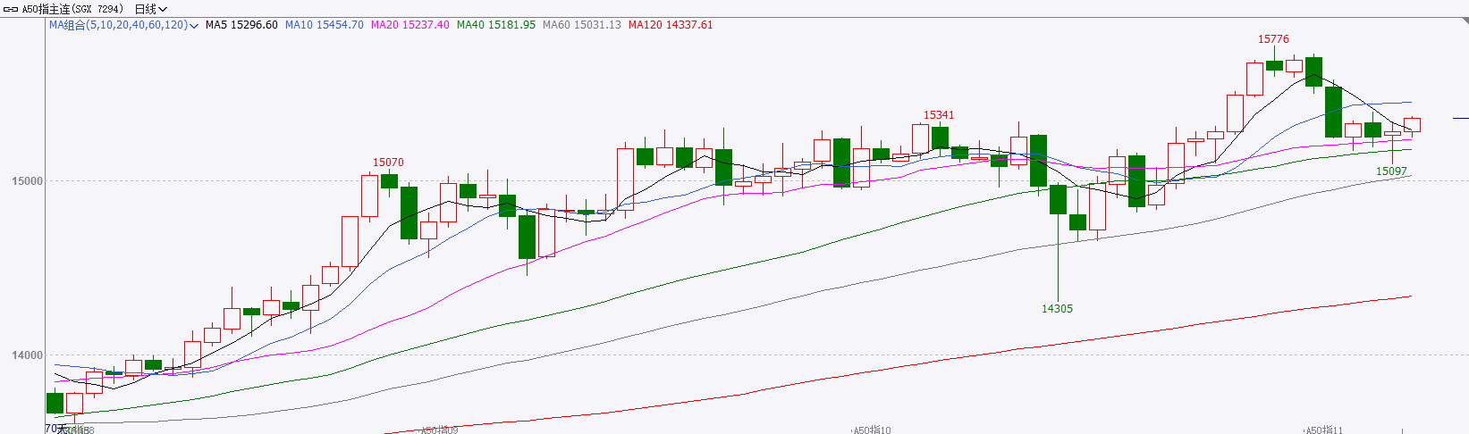
资料来源：Wind、瑞达国际

铜
隔夜COMEX铜小幅反弹，报收4.986元/磅，涨跌幅+0.82%。国际方面，美国10月ADP就业人数增加4.2万人，为2025年7月来最大增幅，高于市场预期的2.8万人。美国10月ISM非制造业PMI录得52.4，为2025年2月以来新高。国内方面，国务院关税税则委员会：调整对原产于美国的进口商品加征关税措施、停止实施对原产于美国的部分进口商品加征关税措施。库存方面，截至11月5日，COMEX铜库存为363368短吨，环比+2877短吨；LME铜库存为133975吨，环比+75吨；SHFE每日仓单42561吨，环比+1414吨。美元美债方面，因经济数据缓解了对美国经济和劳动力市场的担忧，促使投资者权衡美联储今年再次降息的可能性，美元指数在100大关上方震荡，最终收跌0.06%，报100.12。基准的10年期美债收益率最终收报4.160%，对美联储政策利率敏感的2年期美债收益率收报3.638%。操作建议，纽铜主力合约轻仓逢低短多交易，仅供参考。
图表4：铜日线走势图
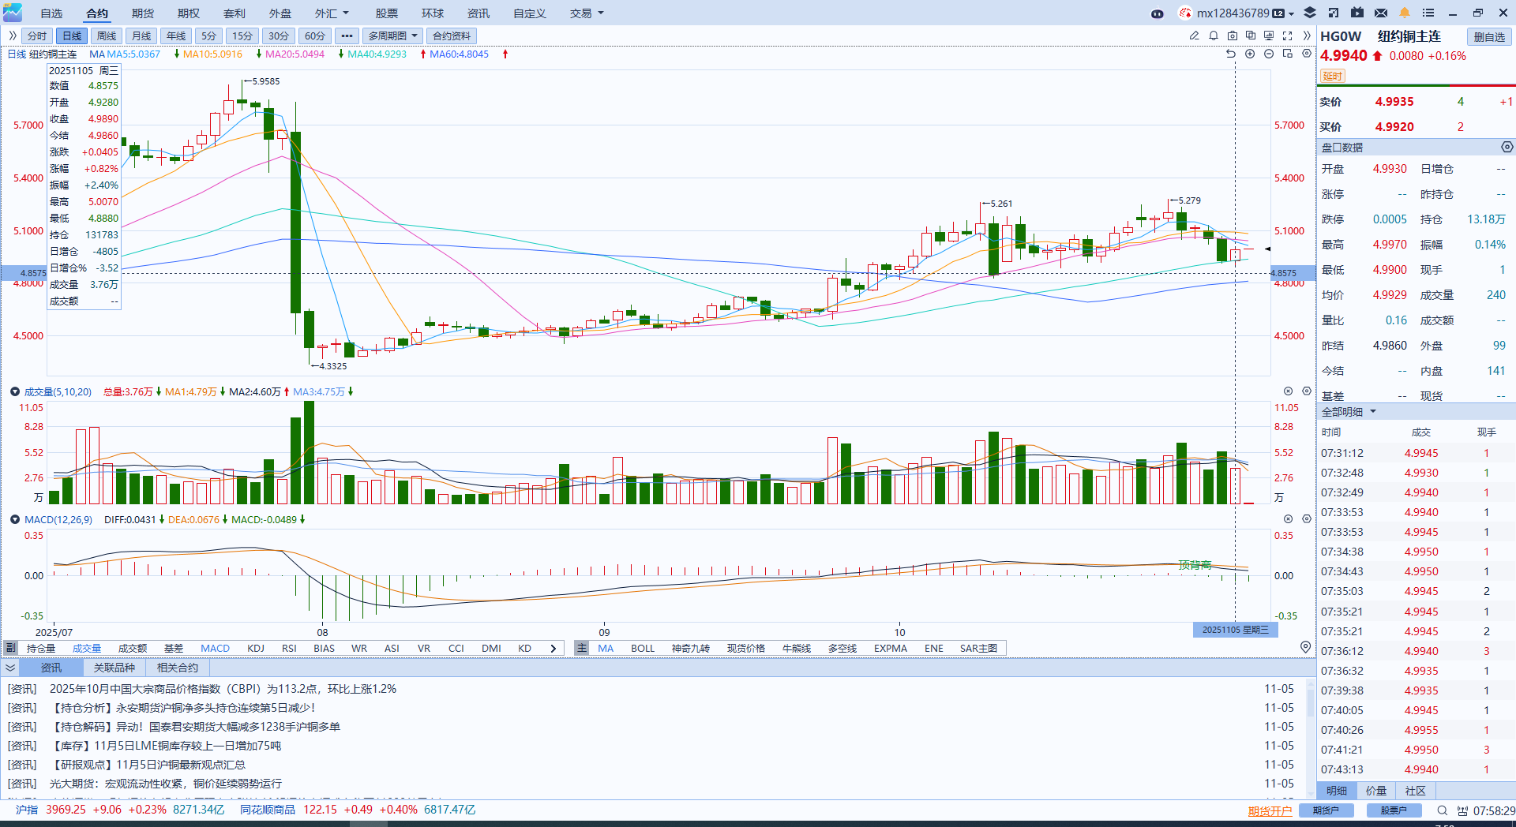
资料来源：Wind、瑞达国际

黄金
隔夜，国际贵金属期货普遍收涨，COMEX黄金期货涨0.75%报3990.40美元/盎司，COMEX白银期货涨1.20%报47.86美元/盎司。此前因市场流动性冲击导致金价短线回调加剧，隔夜贵金属市场受避险需求支撑而震荡反弹。美国ISM服务业PMI指标表现维持强劲，新订单和就业分项均录得持续增长，但此前公布的制造业PMI仍相对承压，“小非农”ADP就业新增数据意外录得4.2万月度增长，大幅超出市场预期，但前值下修仍引起市场担忧，后续数据或仍存在较大波动。美国国会参议院再次未能通过联邦政府临时拨款法案，美国联邦政府延续停摆格局，美国国会预算办公室表示，此次停摆可能使第四季度经济增速降低高达2%，为金价提供底部支撑，但本轮停摆并未对美元构成短线压制，阻止金价大幅反弹的空间。联储方面，近期FOMC官员就未来降息路径表态不一，市场对于12月降息预期有所下调。技术面，伦敦金价4000-4050美元区间存在较强阻力，3900美元关口形成较强支撑，短期内区间震荡运行。当前关税政策叙事仍存变数，美国政府停摆态势持续及央行购金预期为金价提供底部支撑，但美元及长端利率走强对金价形成潜在压制。后续关于美政府停摆结束的叙事若逐步升温，也可能压制金价上行预期，贵金属市场或延续宽幅震荡走势。操作上建议，区间波段交易思路对待。
图表5：COMEX黄金日线走势图
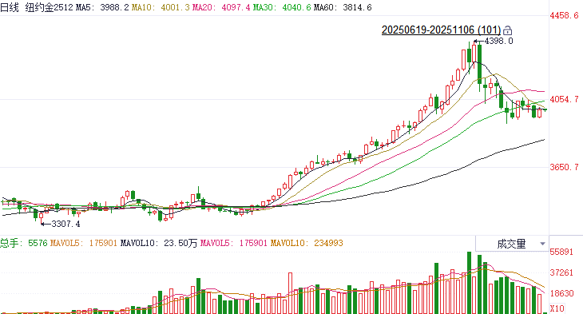
资料来源：Wind、瑞达国际

ICE原糖
洲际交易所(ICE)原糖期货周三下跌至五年低位，2025/26榨季全球供应过剩庞大打压糖价，交易商称，全球第二大产糖国印度的糖产量预计增加，加剧了对供应过剩的担忧情绪。ICE交投最活跃的3月原糖期货收跌0.11美分，或0.80%，结算价报每磅14.11美分。
国际方面，据巴西蔗糖工业协会Unica称，2025年10月上半月巴西中南部地区压榨甘蔗3403.7万吨，同比增长0.3%；产糖248.4万吨，同比增长1.25%，制糖比例为48.24%，高于上年同期的47.33%；25/26榨季(25年4月-26年3月)截至10月16日中南部累计压榨甘蔗5.249亿吨，同比下滑2.78%，累计产糖3601.6万吨，同比增加0.89%。以上数据可以看出，10月上半月巴西甘蔗压榨及产糖同比小幅增加，制糖比继续回落，市场担忧情绪有所缓和。
美糖主力价格关注上方压力15.60美分/磅，下方支撑13.80美分/磅。建议3月 ICE 期糖短期观望。
图表6：ICE原糖主力合约价格走势图
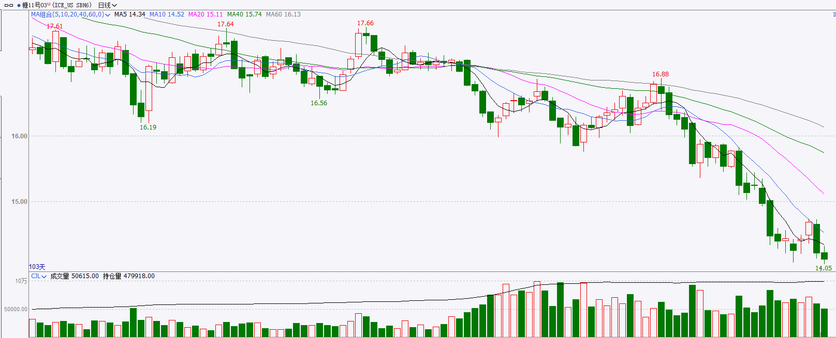
资料来源：Wind、瑞达国际

ICE棉花
洲际交易所(ICE)棉花期货周三持稳，投资者聚焦于将在下周发布的供需报告。ICE 12月棉花期货合约收涨0.03美分，或0.10%，结算价报每磅65.23美分。
国际方面，巴西对外贸易秘书处公布的出口数据显示，巴西10月份前四周出口棉花25.50万吨，日均出口量为1.42万吨，较上年10月全月的日均出口量1.277万吨增加11%，上年10月全月出口量为28.09万吨。
美棉主力价格关注上方压力74美分/磅，下方支撑56美分/磅。建议 ICE 12月期棉短期暂时观望。
图表7：ICE美棉主力合约价格走势图
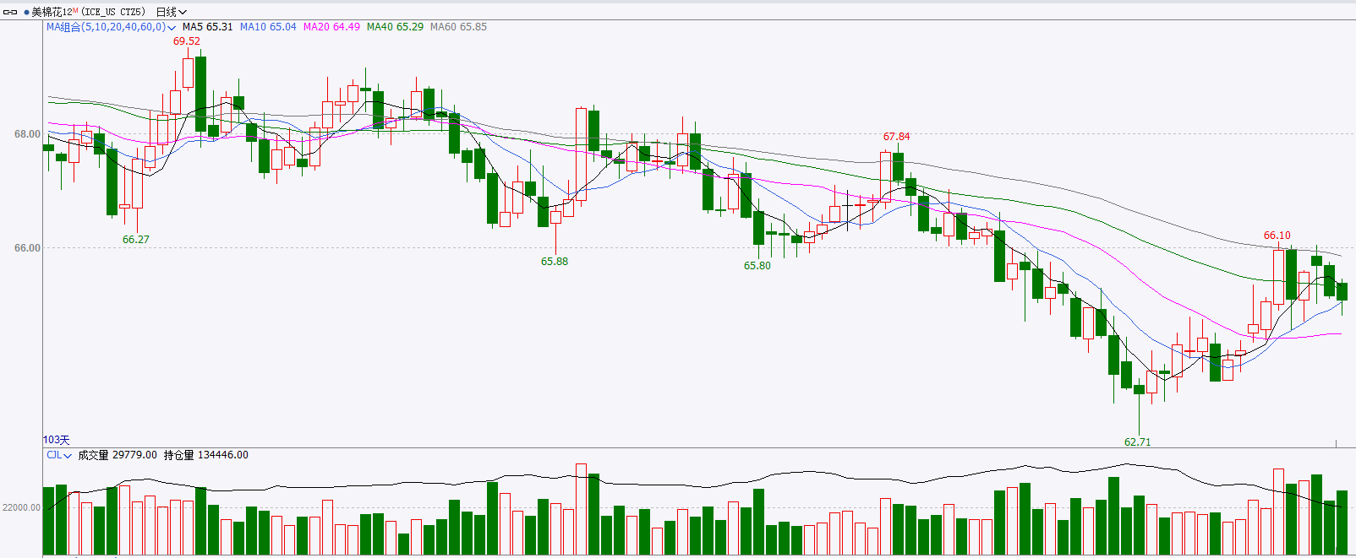
资料来源：Wind、瑞达国际

△ 免责声明
此报告由瑞达国际所编制。本报告采用之资料及意见均相信可靠及准确，但本公司并不对各分析或有关资料之可靠性及准确性作出全面性保证。本报告只供客户或读者作参考之用，客户或读者不应完全依靠本报告内容作为投资准则。
本报告之资料及意见如有任何更改，恕不另行通知。本报告并非及并无意图构成任何作价或招揽进行买卖本报告 提及的商品。本公司不会对任何因依靠本报告作出任何买卖而引致之任何损失承担任何责任。



24小时客服电话： 00852 - 25342000/86 - 13603059885
24小时传真电话： 00852 - 25632368
客服邮箱： cs@ruida- int . com
客服QQ： 203195058/2938472186
网址：www. ruida- int . com
地址: 香港湾仔菲林明道8号大同大厦17楼05 - 06室

